МБДОУ № 38 «Аленький цветочек»

г. Набережные Челны

**Проектная деятельность:**

**«Ананас на подоконнике»**

**для детей старшего возраста**

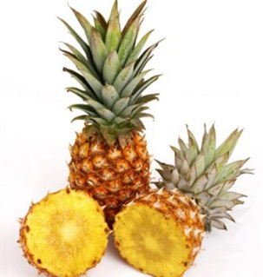

Разработала:

воспитатель Набок Е.В.

**Цели проекта:**

выяснить, сможет ли вырасти и дать плоды в наших климатических условиях экзотическое растение – ананас, развитие интереса к исследовательской деятельности в процессе выращивания ананаса.

**Программные задачи:**

**1.** создать условия для развития познавательных и творческих способностей детей, развивать зрительное внимание, память, восприятие, мышление. Познакомить детей с экзотическим плодовым растением- ананасом.

**2.** формировать умение бережно относиться к природе, прививать любовь и желание вырастить экзотические растения в группе детского сада и дома, ухаживать за ними;

**3.**обогащать словарный запас детей, развивать речь, активизировать употребление прилагательных, глаголов в речи детей (травянистое растение, плоды, кисло-сладкий);  формировать партнерские взаимоотношения между педагогами, детьми и родителями.

**4.** продолжать развивать мелкую моторику рук, навыки работы карандашом, фломастерами. Учить использовать в творческой деятельности ранее приобретённые знания и навыки.

**5.**воспитывать трудолюбие, желание помогать взрослым, учить детей ухаживать за растениями.

**6.** знакомить с художественными произведениями, связанными с ананасом.

**Длительность проекта:** 1 неделя (краткосрочный).

**Возраст детей:** старшая группа (5-6 лет).

**Участие родителей:**дать задание дома вырастить ананас.

**Материалы и оборудование:**альбомы, листы бумаги, карандаши, фломастеры, фотографии, горшок с землёй, ананас.

Ананас

**1 этап - Беседа с детьми.**

Загадка:

Расскажите мне сейчас,

Что такое ананас?

Это овощ или фрукт?

Ананасом что зовут?

Выслушиваю ответы детей, обобщаю:

— Конечно, ребята, ананас — это фрукт. Посмотрите внимательно, на чтопохож ананас? На дерево? Или ананас травянистое растение? Почему?

Дополняю ответы детей:

— Растет ананас не на дереве, это растение травянистое, с длиннымилистьями, растущими розеткой.Кто знает, где растут ананасы? В каких странах? Там жарко илихолодно?

Уточняю ответы детей:

В диком виде ананас растет в Бразилии, это его родина. Поэтому онлюбит тепло, яркий свет.

Просмотр слайдов «Ананас».

- Кто из вас ел ананасы? А как его едят? Обобщаю:

— Плоды ананаса едят в свежем виде, делают консервы и сок, онулучшает пищеварение. Используют его также при болезни желудка, печени,сердца, почек и малокровии; а также соком из листьев ананаса лечатзаболевания «грязных рук».

2 этап – Кушаем ананас.

С виду необычен я —   
Вместо кожи – чешуя,   
Сверху чубчик озорной,   
Нравится наряд вам мой?   
  
Мякоть у меня сочна,   
Ярко-желтая она.   
Сока в ней хоть отбавляй,   
Так и льется через край.

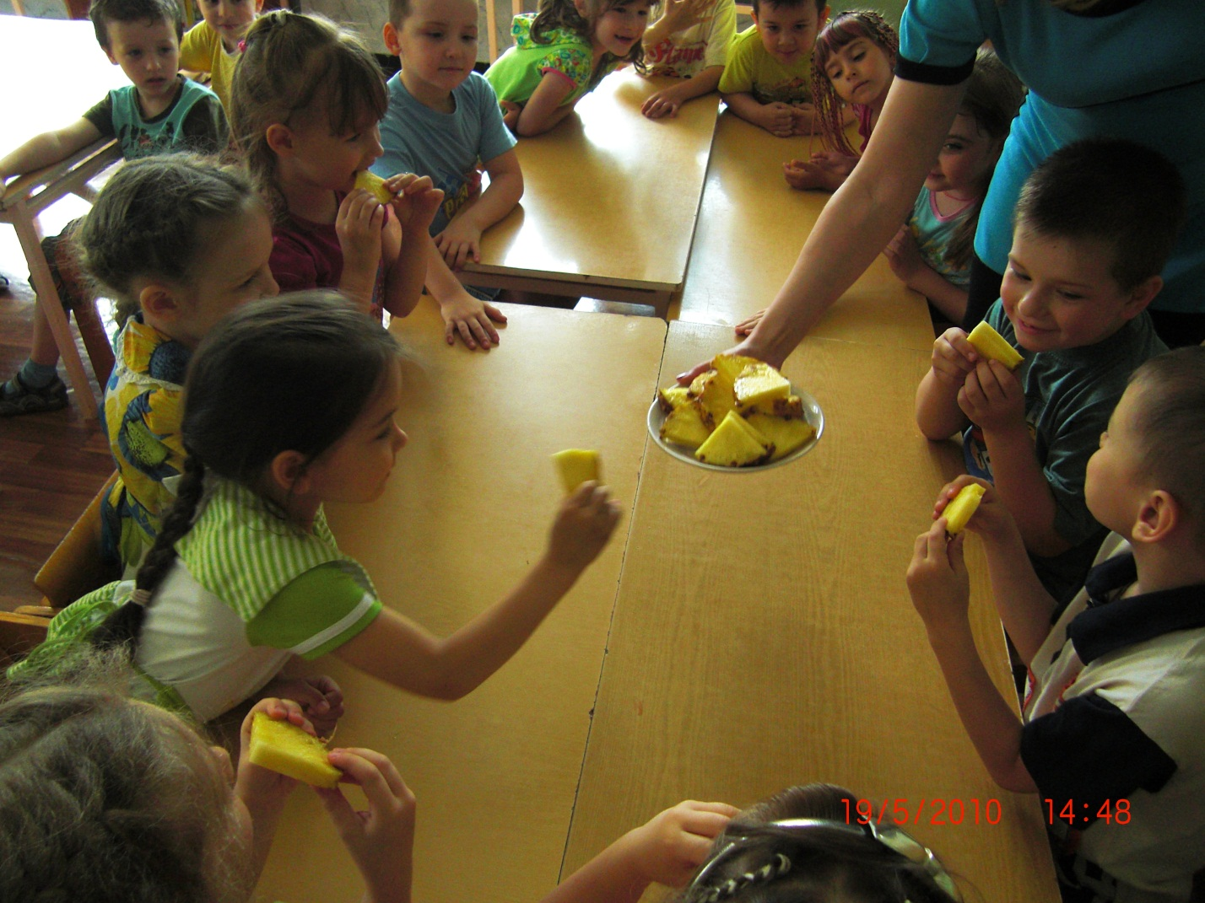

**3 этап – чтение сказки о целебных свойствах ананаса**

**ВОЛШЕБНЫЙ АНАНАС**

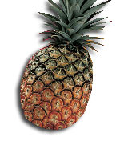Мама тихо-вошла в комнату с большим пакетом в руках. Ее сын тихо спал, свернувшись в комочек.

«Разложу-ка я все подарки на столе, — подумала она, с тревогой вглядываясь в бледное лицо сына. — Проснется, увидит их и сразу приободрится. Сегодня ему десять лет исполняется, а из-за проклятого малокровия он выглядит, как семилетний». Она вынула из пакета большой оранжево-коричневый чешуйчатый плод с пучком зеленых узких листьев на макушке.

Вскоре мальчик появился на пороге кухни.

— Мама, откуда такая огромная, пахучая шишка?

— спросил он, с трудом удерживая тяжелый плод.

—'Это ананас, милый, — улыбаясь, ответила мама.

— Твой дядя прислал его тебе в подарок вместе с запиской. Вот послушай: «В этом ананасе спрятана сила жаркого тропического солнца. Он расскажет тебе о чудесных южных странах».

— Разве ананасы говорят? — удивился мальчик.

— Наверно они говорят своим видом и запахом, — ответила мама. — Мне твой дядя тоже письмо написал, и я хочу тебе его прочитать:

**«Дорогая сестра, ты писала, что племянник мой слабым растет, поэтому посылаю ему ананас. В ананасах чудесное вещество спрятано — бромелайн. Этот бромелайн словно трубочист прочищает каждую клеточку. Ананасы мне и самому помогли. Началось у меня варикозное воспаление вен, даже язвы образовались. Уже с корабля хотели списать. Тут доктор наш посоветовал мне ананасами питаться, и теперь я снова бегаю, как молодой.  
  
Не удивляйся, сестра, что такое послание накатал. Тот, кто хоть раз испробовал на себе целебную силу фруктов, никогда этого не забудет. Твой любящий брат».**

— Он волшебник, этот душистый ананас, — с нежностью проговорил мальчик, выслушав письмо. — Наверное, ананасы — это шишки тропических сосен, которые растут до небес и цветут золотыми цветами.

— Ах ты, фантазер мой, я обязательно принесу тебе книжку про ананасы. А теперь давай попробуем твой подарок, — ласково проговорила мама.

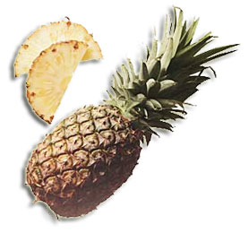Когда мама отрезала от ананаса несколько ровных золотисто-желтых кружков, в комнате заблагоухало так, что мальчик захлопал в ладоши. На обед, вместо рисовой каши с молоком, мама разрешила ему съесть несколько кусочков ананаса, и в этот день мальчик выглядел на удивление бодрым и веселым.

«Неужели это ананас на него так повлиял? — радостно размышляла мама. — Надо, действительно, давать ему побольше фруктов и соков».

Через два дня мама принесла мальчику обещанную книжку про тропические фрукты. В этот день она с трудом уложила сына в постель.

— Мама, оказывается, ананасы не растут на соснах, это совсем маленькие растения. На коротком стволике вырастает пучок крупных, жестких сизо-зеленых листьев, а в них сидит ананас. Вот, посмотри картинку, — рассказывал маме удивленный мальчик.

— У ананаса совсем не золотые цветы, а ярко-красное соцветия с трубчатыми сине-фиолетовыми цветами. Здесь написано, что ананас называется соплодием и состоит из большого количества сросшихсяплодиков, — снова объяснял он мама через минуту.

Когда мама пришла поцеловать сына на ночь, он взволнованно сказал:

— Жаль, что мы уже съели ананас. Нужно было потянуть его за зубцы. Если они легко вытаскиваются, значит ананас зрелый.

— Спи, — засмеялась мама, — зрелость ананаса не подлежит сомнению, видишь, сколько он тебе дал сил.

— Мама, зачем ты выбросила верхушку ананаса с пучком листьев? Из нее можно новый ананас вырастить. В книжке написано, какие нужны земля и горшок. Еще жара нужна: ананасы не растут, если температура ниже двадцати градусов тепла.

«Волшебный ананас прислал мне брат», — радовалась мама, любуясь румянцем сына.

С тех пор здоровье мальчика пошло на поправку.  
  
Он быстро рос и вскоре стал студентом сельскохозяйственной академии. Лет через десять в небольшом сибирском городке, где когда-то жил мальчик, появились в магазинах заморские фрукты: ананасы, гранаты, инжир. Покупатели удивлялись, откуда к ним такие фрукты попадают, и продавщицы охотно всем объясняли, что фрукты эти выращивает в местных теплицах один молодой ученый.

• Говорят, ученый этот, — рассказывали словоохотливые продавщицы, — лекции в доме ученых читает. Кто на его лекциях побывает, сразу к нам в магазин бегом бежит за фруктами да овощами.

**ВОПРОСЫ И ЗАДАНИЯ К СКАЗКЕ:**

• Какой была мама мальчика?

• Можно ли **ананасы** вырастить в квартире?

• Каким человеком был молодой ученый? Почему после его лекций люди бежали в магазин за фруктами и овощами?

• Нарисуйте теплицы молодого ученого, в которых выращивались экзотические фрукты.

• Как размножаются **ананасы**?

• Как проверить зрелость **ананаса**?

• Как вырастить **ананас** в домашних условиях?

• Какое удивительное вещество содержится в **ананасе**, и какие болезни оно лечит?

**4 этап – Сажаем ананас.**

Ребята, а вы знаете, что можно срезать верхнюю часть ананаса с листьями ипосадить? Мы поставим верхушку ананаса в воду и будем ждать появления корней. А потом пересадим в землю.

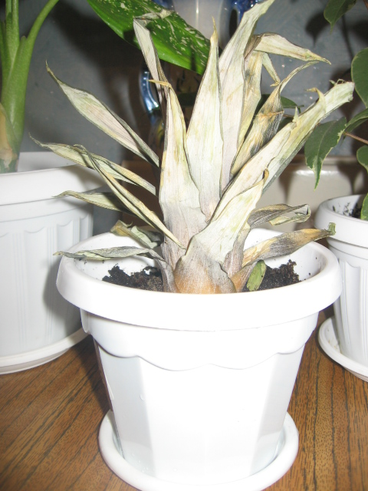

Дома, когда будете кушать ананас, не выбрасывайте верхушку, посадите в землю, поливайте и наблюдайте. Потом расскажите - удалось ли вам вырастить ананас в домашних условиях.

**5 этап – Наблюдение за ананасом.**

Наш ананас так и не дал корни, сгнил через 5 дней. Мы повторим эту попытку.

Проект продолжается…

**Используемая литература:**

1. Н. А. Рыжова «Наш дом – природа»,
2. М. М. Марковская «Уголок природы в детском саду»,
3. З. Ф. Аксёнова – «Войди в природу другом»,
4. Т. М. Енакай, Г. Ш. Мазитова «Природа и ребенок».